Додаток 9
до Порядку ідентифікації та реєстрації свиней
(пункт 9 розділу ІІІ)

Зразок
бирки вушної для ідентифікації товарних свиней з груповим номером

Вхідна частина | Порожниста частина
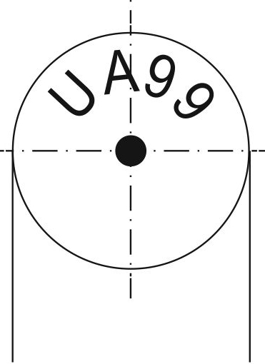  d = 25 – 31 мм | 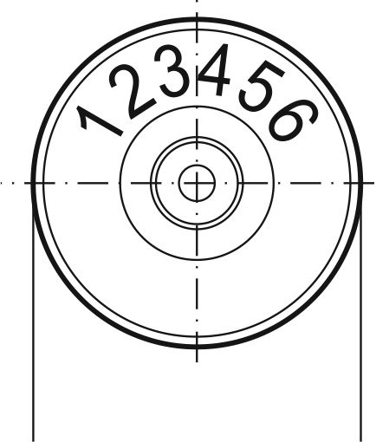  d = 25 – 32 мм
позиції 1, 2 ідентифікаційного номера – літерний код країни, де тварину ідентифіковано, відповідно до ISO3166;  позиції 3, 4 ідентифікаційного номера – цифровий код області, де проводилась ідентифікація тварини | позиції 5 – 10 – номер господарства в області

Параметри бирки | Товщина ліній | Висота знаків
Параметри бирки | Товщина ліній | порожниста частина |  | вхідна частина
Параметри бирки | maximum | minimum | maximum | minimum | maximum
Код країни та код області | 1 mm | - | - | 3 mm | 4 mm
Порядковий номер господарства в області | 2 mm | 6 mm | 7 mm | - | -

